Лабораторная работа №4

Создание и процесс обработки программ на языке ассемблера NASM

Колонтырский Илья Русланович

Содержание

# 1 Цель работы

Освоение процедуры компиляции и сборки программ, написанных на ассемблере NASM

# 2 Выполнение лабораторной работы

Создадим папку для хранения файлов и создадим там файл в формате .asm (рис. 2.1)



Создание файла и папки

Откроем файл для редактирования (рис. 2.2)

Открытие файла

Открытие файла

Вставим в файл требуемый код (рис. 2.3)

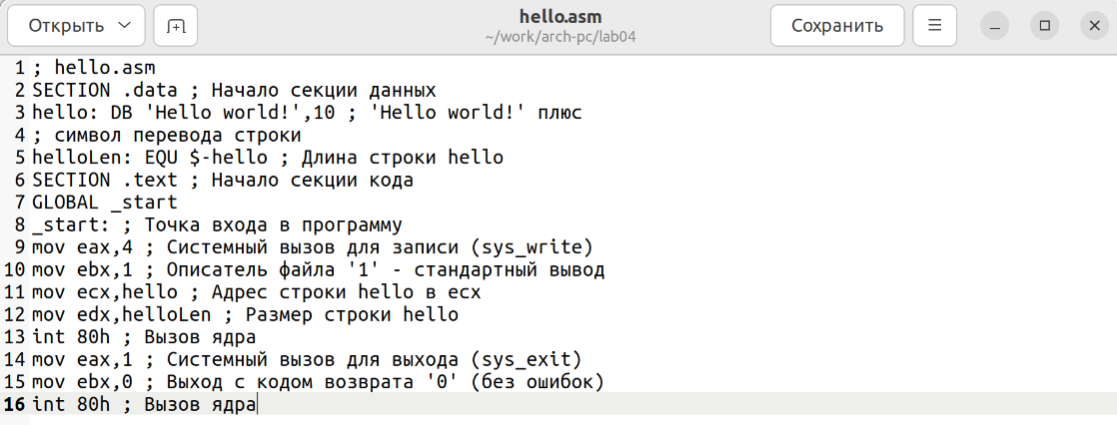

Вставка кода

Скомпилируем код в объектный файл с помощью nasm и убедимся в том, что он был создан (рис. 2.4)



Компилсяция файла

Объектный файл имеет такое же имя, как и у файла .asm, только с расширением .obj. Теперь скомпилируем код с большим количеством аргументов (рис. 2.5)

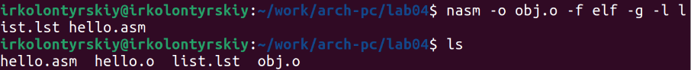

Компиляция файла с аргументами

Соберём исполняемый файл с помощью ld и проверим успешность операции (рис. 2.6)

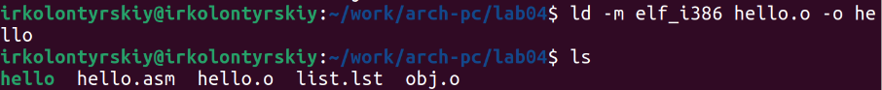

Сборка файла

Соберём другой файл и проверим успешность его сборки (рис. 2.7)



Сборка другого файла

Здесь исполняемый файл будет иметь имя main, и будет собираться из файла obj.o. Запустим один из собранных файлов (рис. 2.8)

Запуск программы

Запуск программы

Создадим копию файла с исходным кодом (рис. 2.9)

Создание копии

Создание копии

Изменим код так, чтобы программа выводила фамилию и имя (рис. 2.10)

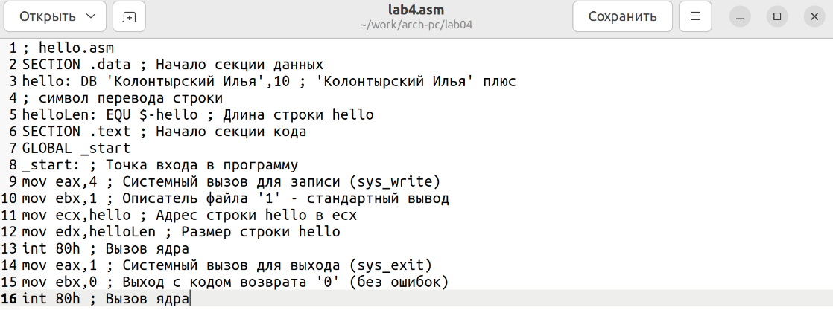

Редактирование файла

Соберём исполняемый файл и проверим его работу (рис. 2.11)

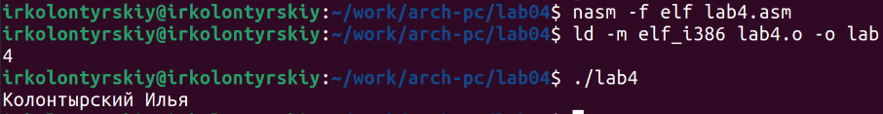

Сборка и проверка

Скопируем .asm файлы в рабочую папку и загрузим их на гитхаб (рис. 2.12)

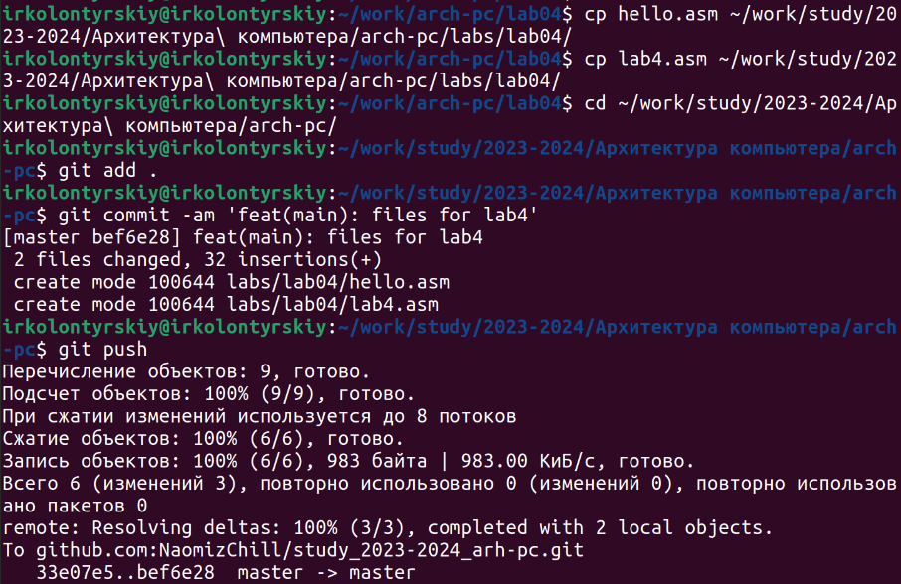

Копирование файлов и их загрузка

# 3 Выводы

Были получены базовые навыки работы с ассемблером и сборкой исполняемых файлов из него